**DISTANČNÍ VÝUKA PRO DĚTI ZE TŘÍDY ,,u ZAJÍČKŮ“**

Téma na měsíc listopad: Co se děje aneb podzimní čas.

Vzdělávací cíle: Vytváření zdravých životních návyků a postojů jako základu

zdravého životního stylu

Vytváření pozitivního vztahu k intelektuálním činnostem

a k učení

1.a 2. Týden **– PROMĚNY POČASÍ A MALOVANÉ POČASÍ**

- Malování temperou – duha

- Pozorování a pojmenování počasí

- Nácvik písně **Vzal si mrak černý frak**, rytmizace, tleskání, plácání, bubnování,

ťukání prstíky do dlaní

- Trhání papíru, lepení – kapky deště (procvičování jemné motoriky)

- Kresba lidské figury fixou – já pod deštníkem

- Skládání slov z písmen dle vzoru – deštník, duha, …

- Procvičování barev – vybarvování duhy pastelkami

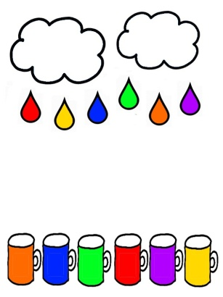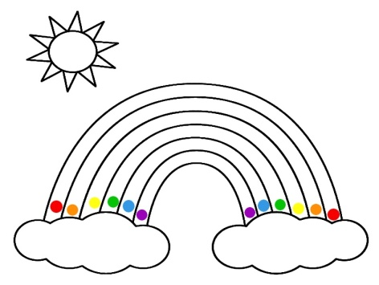- Nácvik básně **Sluníčko se rozloučilo**

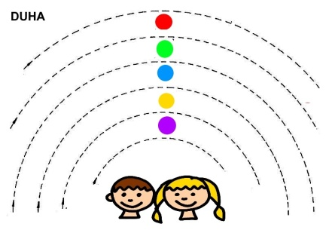

Zdroj:

<https://prosisu.blogspot.com/2010/10/cmaryky-cmaryky-kliky-haky.html?m=1>

<https://prosisu.blogspot.com/2010/10/cmaryky-cmaryky-kliky-haky.html?m=1>

<https://prosisu.blogspot.com/2010/10/cmaryky-cmaryky-kliky-haky.html?m=1>

**Vzal si mrak černý frak:**

Vzal si mrak černý frak,

pozval paní Bouřku

na taneček, na kopeček,

točili se v kroužku.

Tančili, rejdili,

až se kolem hřmělo,

setmělo se, blýskalo se,

potom zapršelo.

**Sluníčko se rozloučilo:**

Sluníčko se rozloučilo

s květinami, travičkou,

na cestu jim zamávalo

paprskovou ručičkou.

Běžte všichni honem spát,

musím podzim přivítat.

3.a 4. týden – **VĚCI A PŘEDMĚTY KOLEM NÁS A EXPERIMENTUJEME**

- Poznávání a jmenování předmětů, se kterými přicházíme do styku, třídění do

skupin – ovoce, zelenina, nábytek, nádobí, oblečení,...

- Rozlišovat aktivity, které podporují zdraví a které ho mohou poškozovat

- Sluchem rozlišovat slova, slabiky, tvořit a odpovídat na hádanky

- Poslouchat čtené pohádky – O Budulínkovi, O Koblížkovi,…

-převyprávět pohádku

- Hádání předmětů se zavázanýma očima – Co je v kouzelném košíčku

- představivost, hmat

- Povídání o tom, co si na sebe oblékneme , jak chráníme své zdraví

- Nácvik básničky **Mrkvičky** a **Umývání ručiček**

**Mrkvičky**

Běží, běží zajíček,

nese pytel mrkviček,

za ním běží kamarád,

mrkvičku má taky rád.

**Umývání ručiček**

Před každičkým jídlem

umyji si ruce mýdlem.

Čistota je zdraví půl,

to si dobře pamatuj.

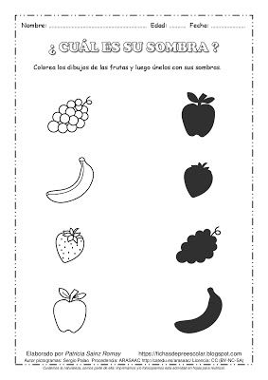

Zdroj:

<https://fichasdepreescolar.blogspot.com/2018/05/cual-es-su-sombra.html?spref=pi>

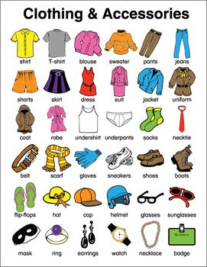Co si oblékneme na podzim?

Zdroj:

<https://www.teacherspayteachers.com/Product/Clothing-Charts-2698179>

**Hádanky:**

Co se to jen venku děje?

Cosi nebe dolů lije.

Studí to.

Dělá to bláto.

Co je to? ( déšť)

Nemá ruce,

nemá nohy,

a přeci vrata

otevírá. (vítr)